**สถานีตำรวจท่องเที่ยว 3**

**กองกำกับการ 2 กองบังคับการตำรวจท่องเที่ยว 3**

รายงานการปฏิบัติราชการประจำเดือน

ข้อมูล ณ วันที่ 31 ธันวาคม 2567

**รายงานการปฏิบัติราชการประจำเดือน ธันวาคม 256๗**

**ประจำปีงบประมาณ พ.ศ. 2568**

**สถานีตำรวจท่องเที่ยว 3 กองกำกับการ 2 กองบังคับการตำรวจท่องเที่ยว 3**

**งานอำนวยการ ส.ทท.3 กก.2 บก.ทท.3**

วันที่ 2 ธันวาคม 2567 เวลาประมาณ 16.00 น. ว่าที่ พ.ต.ท.สราวุฒิ เกาะกลาง สว.ส.ทท.3 กก.2   
บก.ทท.3 เรียกประชุมงานธุรการ เรื่อง การเตรียมความพร้อมและชี้แจงการดำเนินการประเมินคุณธรรม  
และความโปร่งใสในการดำเนินงานของหน่วยงานภาครัฐ (Integrity & Transparency Assessment: ITA) ของสถานีตำรวจท่องเที่ยว ประจำปีงบประมาณ พ.ศ. 2568 ณ ห้องประชุม ศปก.ส.ทท.3 กก.2 บก.ทท.3

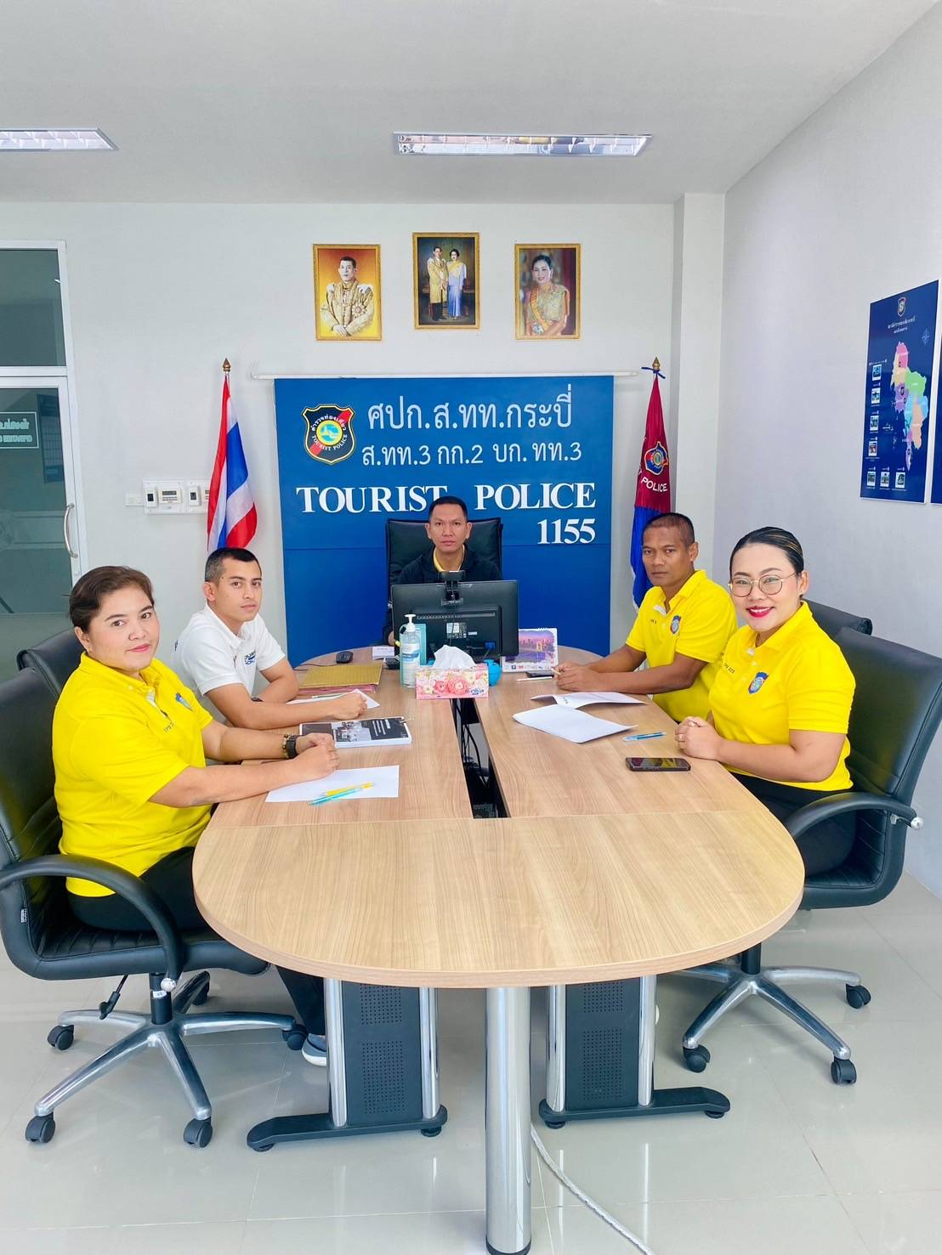

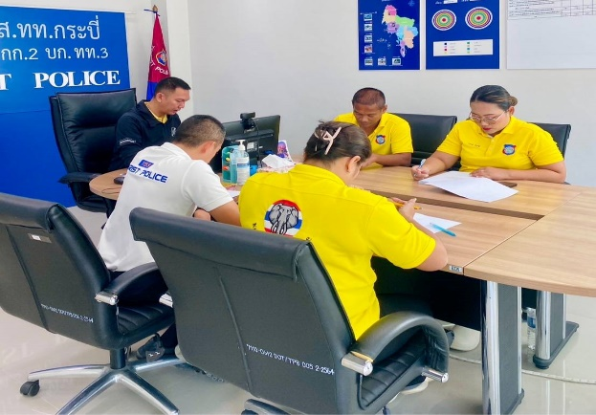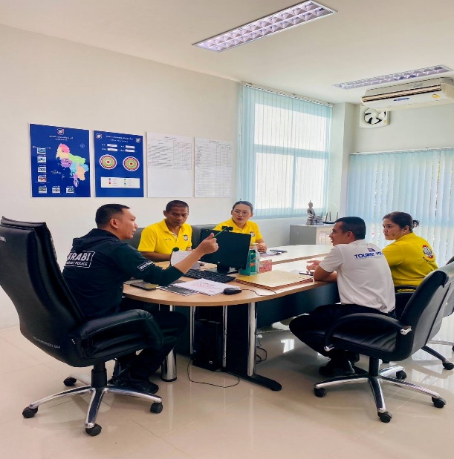

**สถานีตำรวจท่องเที่ยว 3**

**กองกำกับการ 2 กองบังคับการตำรวจท่องเที่ยว 3**

รายงานการปฏิบัติราชการประจำเดือน

ข้อมูล ณ วันที่ 31 ธันวาคม 2567

**รายงานการปฏิบัติราชการประจำเดือน ธันวาคม 256๗**

**ประจำปีงบประมาณ พ.ศ. 2568**

**สถานีตำรวจท่องเที่ยว 3 กองกำกับการ 2 กองบังคับการตำรวจท่องเที่ยว 3**

**งานอำนวยการ ส.ทท.3 กก.2 บก.ทท.3**

วันที่ 3 ธันวาคม 2567 เวลาประมาณ 09.00 น. ว่าที่ พ.ต.ท.สราวุฒิ เกาะกลาง สว.ส.ทท.3 กก.2   
บก.ทท.3 และเจ้าหน้าที่งานธุรการ เข้าร่วมประชุมยกระดับการท่องเที่ยวตำบลเกาะศรีบอยา เพื่อรับฟังปัญหา ข้อเสนอแนะ และให้ความรู้ ข้อระเบียบต่างๆ ประชาสัมพันธ์ แนะนำแอพพลิเคชั่น Thailand Tourist Police   
ให้กับผู้ประกอบการในพื้นที่ ณ อาคารอเนกประสงค์ อบต.เกาะศรีบอยา อ.เหนือคลอง จว.กระบี่

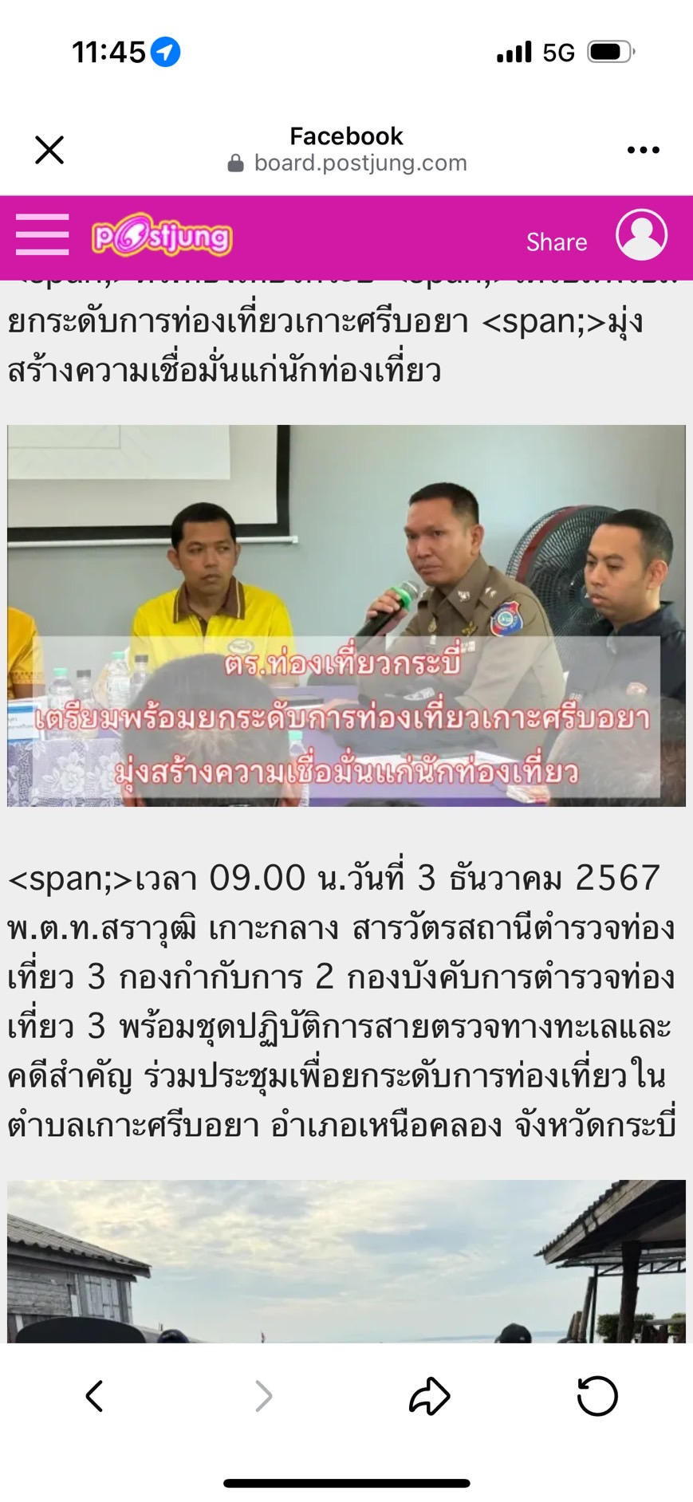

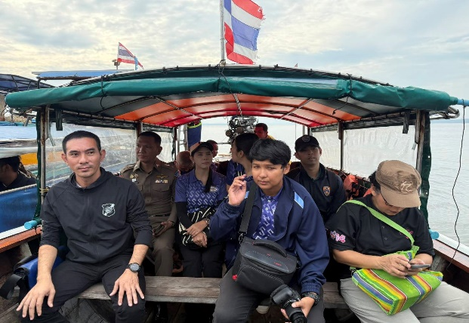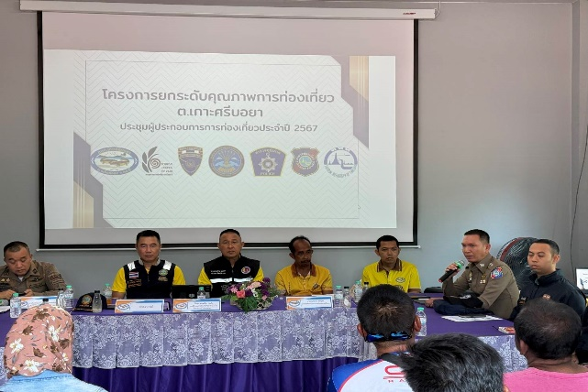

**สถานีตำรวจท่องเที่ยว 3**

**กองกำกับการ 2 กองบังคับการตำรวจท่องเที่ยว 3**

รายงานการปฏิบัติราชการประจำเดือน

ข้อมูล ณ วันที่ 31 ธันวาคม 2567

**รายงานการปฏิบัติราชการประจำเดือน ธันวาคม 256๗**

**ประจำปีงบประมาณ พ.ศ. 2568**

**สถานีตำรวจท่องเที่ยว 3 กองกำกับการ 2 กองบังคับการตำรวจท่องเที่ยว 3**

**งานอำนวยการ ส.ทท.3 กก.2 บก.ทท.3**

วันที่ 4 ธันวาคม 2567 เวลาประมาณ 10.00 น. ว่าที่ พ.ต.ท.สราวุฒิ เกาะกลาง สว.ส.ทท.3 กก.2   
บก.ทท.3 พร้อมข้าราชการตำรวจในสังกัด, เจ้าหน้าที่ช่วยเหลือตำรวจท่องเที่ยว และนักศึกษาฝึกงาน ร่วมกิจกรรมจิตอาสาบริจาคโลหิตถวายเป็นพระราชกุศลแด่พระบาทสมเด็จพระบรมชนกาธิเบศร มหาภูมิพลอดุลยเดชมหาราช   
บรมนาถบพิตร เนื่องในวันคล้ายวันพระบรมราชสมภพ 5 ธันวาคม 2567 และวันพ่อแห่งชาติ ณ ห้องนพรัตน์ธารา โรงแรมมาริไทม์ ปาร์ค แอนด์ สปา รีสอร์ท อ.เมือง จ.กระบี่

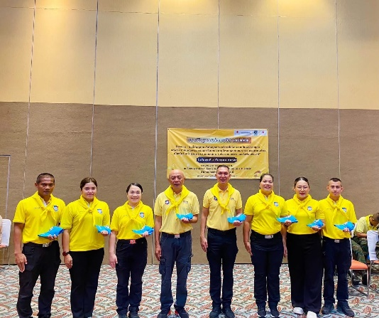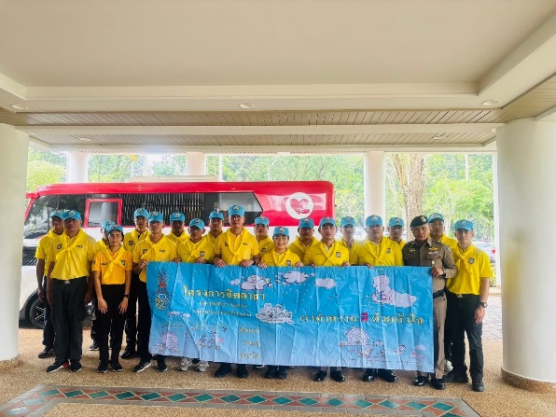

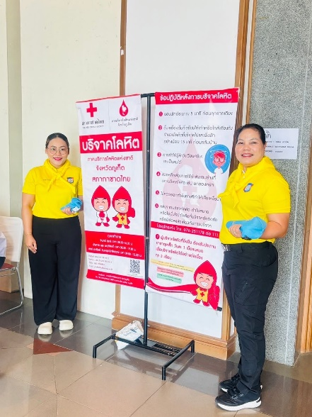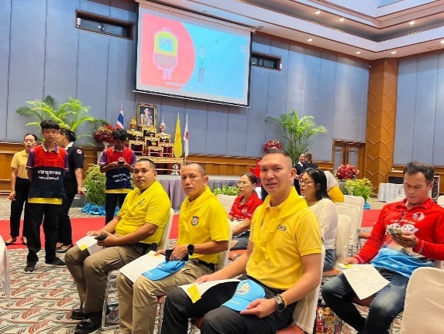

**สถานีตำรวจท่องเที่ยว 3**

**กองกำกับการ 2 กองบังคับการตำรวจท่องเที่ยว 3**

รายงานการปฏิบัติราชการประจำเดือน

ข้อมูล ณ วันที่ 31 ธันวาคม 2567

**รายงานการปฏิบัติราชการประจำเดือน ธันวาคม 256๗**

**ประจำปีงบประมาณ พ.ศ. 2568**

**สถานีตำรวจท่องเที่ยว 3 กองกำกับการ 2 กองบังคับการตำรวจท่องเที่ยว 3**

**งานอำนวยการ ส.ทท.3 กก.2 บก.ทท.3**

วันที่ 9 ธันวาคม 2567 เวลาประมาณ 08.30 น. ด.ต.หญิง เสาวณี คงศรีเจริญ ผบ.หมู่ ส.ทท.3 กก.2 บก.ทท.3 ปฏิบัติหน้าที่ร้อยเวรประจำวัน และเจ้าหน้าที่งานธุรการ เข้า**ร่วมกิจกรรมประกาศเจตนารมณ์ต่อต้านการทุจริตและรับชมการถ่ายทอดสดงานวันต่อต้านคอร์รัปชั่นสากล (ประเทศไทย) จังหวัดกระบี่ ภายใต้แนวคิด   
“FIGHT AGAINST CORRUPTION” สู้ให้สุด หยุดการโกง** ณ ห้องประชุม พนมเบญจา ชั้น 5 ศาลากลางจังหวัดกระบี่ 9/10 โดยมี นายอังกูร ศีลาเทวากูล ผู้ว่าราชการจังหวัดกระบี่ เป็นประธาน การถ่ายสดสด ณ ฮอลล์ 7 อาคารศูนย์การประชุม อิมแพ็ค เมืองทองธานี จังหวัดนนทบุรี โดยมี นายชูศักดิ์ สิรินิลรัฐมนตรีประจำสำนักนายกรัฐมนตรี   
เป็นประธาน

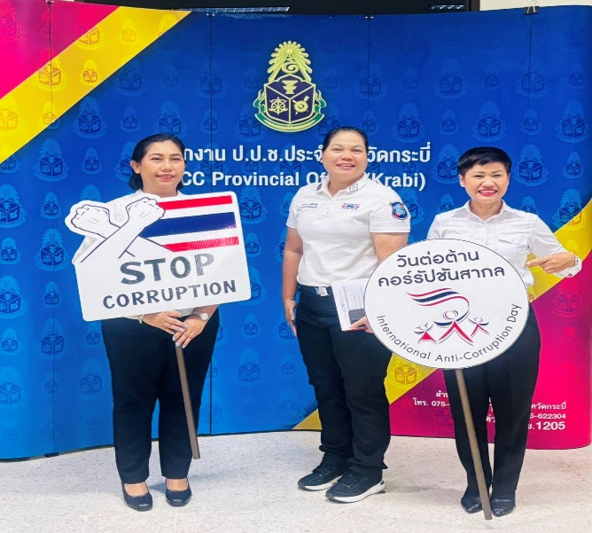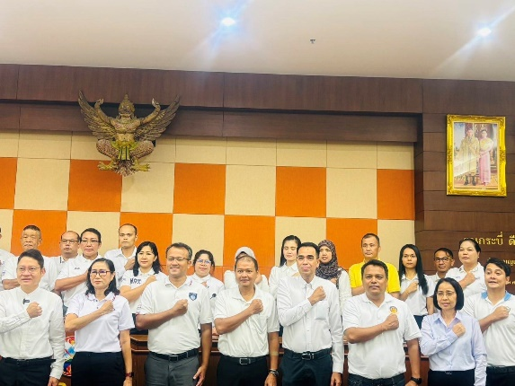

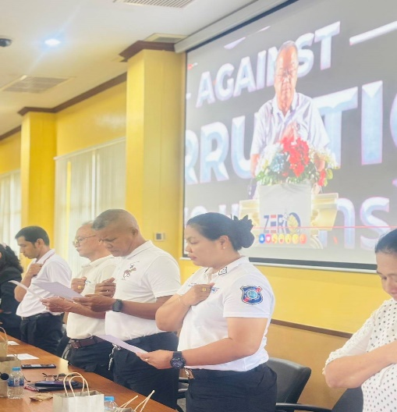

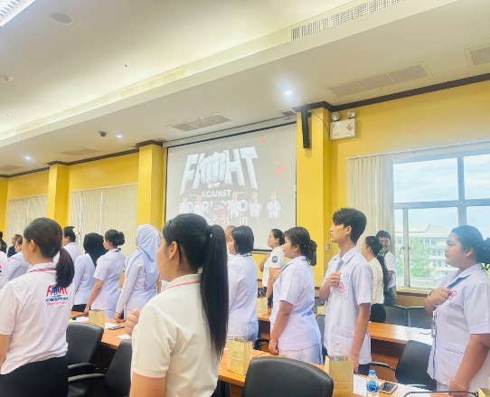

**สถานีตำรวจท่องเที่ยว 3**

**กองกำกับการ 2 กองบังคับการตำรวจท่องเที่ยว 3**

รายงานการปฏิบัติราชการประจำเดือน

ข้อมูล ณ วันที่ 31 ธันวาคม 2567

**รายงานการปฏิบัติราชการประจำเดือน ธันวาคม 256๗**

**ประจำปีงบประมาณ พ.ศ. 2568**

**สถานีตำรวจท่องเที่ยว 3 กองกำกับการ 2 กองบังคับการตำรวจท่องเที่ยว 3**

**งานอำนวยการ ส.ทท.3 กก.2 บก.ทท.3**

วันที่ 13 ธันวาคม 2567 เวลาประมาณ 10.30 - 11.30 น. ว่าที่ พ.ต.ท.สราวุฒิ เกาะกลาง สว.ส.ทท.3 กก.2 บก.ทท.3 พร้อมข้าราชการตำรวจในสังกัด เข้าร่วมต้อนรับและรับการตรวจเยี่ยม พร้อมรับมอบนโยบาย  
ในการขับเคลื่อนการท่องเที่ยวและกีฬาในพื้นที่จังหวัดกระบี่ ณ ห้องประชุมสำนักงานการท่องเที่ยวและกีฬาจังหวัดกระบี่ โดยมี นางสาวนัทรียา ทวีวงศ์ ปลัดกระทรวงการท่องเที่ยวและกีฬา เป็นประธาน โดยทางตำรวจท่องเที่ยวกระบี่ได้**นำเสนอแอพพลิเคชัน Thailand Tourist Police (TPB App.)** ตามนโยบายของกองบัญชาการตำรวจท่องเที่ยว ให้แก่ผู้เข้ารับประชุมทราบ และได้รับคำชื่นชมในการนำเสนอ และการปฏิบัติหน้าที่ของตำรวจท่องเที่ยวกระบี่ จากท่านปลัดกระทรวงการท่องเที่ยวและกีฬา

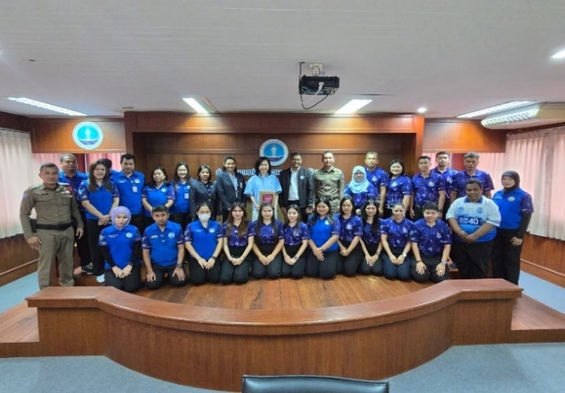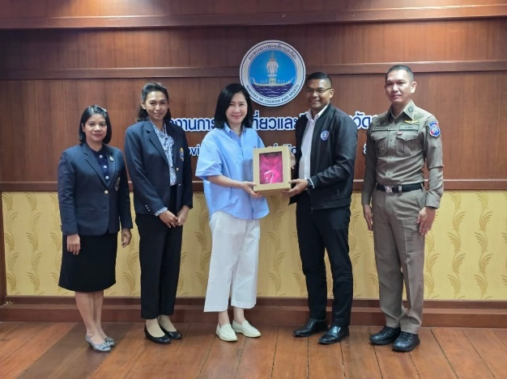

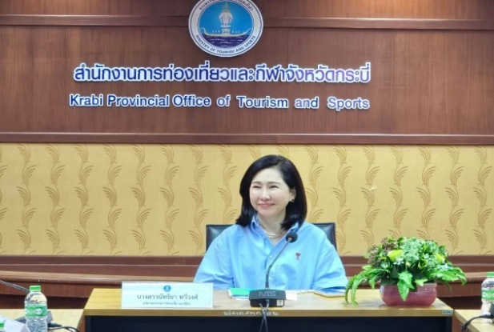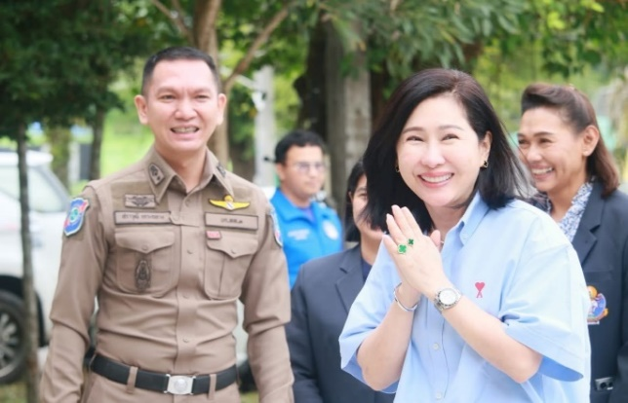

**สถานีตำรวจท่องเที่ยว 3**

**กองกำกับการ 2 กองบังคับการตำรวจท่องเที่ยว 3**

รายงานการปฏิบัติราชการประจำเดือน

ข้อมูล ณ วันที่ 31 ธันวาคม 2567

**รายงานการปฏิบัติราชการประจำเดือน ธันวาคม 256๗**

**ประจำปีงบประมาณ พ.ศ. 2568**

**สถานีตำรวจท่องเที่ยว 3 กองกำกับการ 2 กองบังคับการตำรวจท่องเที่ยว 3**

**งานอำนวยการ ส.ทท.3 กก.2 บก.ทท.3**

วันที่ 24 ธันวาคม 2567 เวลาประมาณ 10.00 น. ว่าที่ พ.ต.ท.สราวุฒิ เกาะกลาง สว.ส.ทท.3 กก.2   
บก.ทท.3 มอบหมายให้ ร.ต.อ.ธีระพงค์ ธรฤทธิ์ รอง สว.กก.2 บก.ทท.3 ปฏิบัติราชการ ส.ทท.3 กก.2 บก.ทท.3 พร้อม ด.ต.หญิง เสาวณี คงศรีเจริญ ผบ.หมู่ ส.ทท.3 กก.2 บก.ทท.3 ปฏิบัติหน้าที่ร้อยเวรประจำวัน, เจ้าหน้าที่งานธุรการ, นักศึกษาฝึกงาน ร่วมให้การต้อนรับ คุณกฤษณะ บันดู ดาส รองหัวหน้าที่ปรึกษาฝ่ายความมั่นคง  
และความปลอดภัยแห่งสหประชาชาติประจำประเทศไทย (UNDSS) และคณะฯ ในโอกาสเข้าเยี่ยมคารวะ   
และหารือประเด็นต่างๆ เกี่ยวกับงานด้านการอำนวยความสะดวกและดูแลความปลอดภัยนักท่องเที่ยว   
เพื่อสร้างความสัมพันธ์และทำความเข้าใจในแนวทางการปฏิบัติและการประสานงานร่วมกันต่อไปในภายภาคหน้า

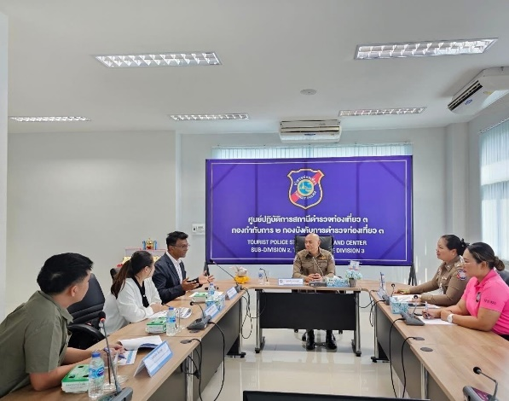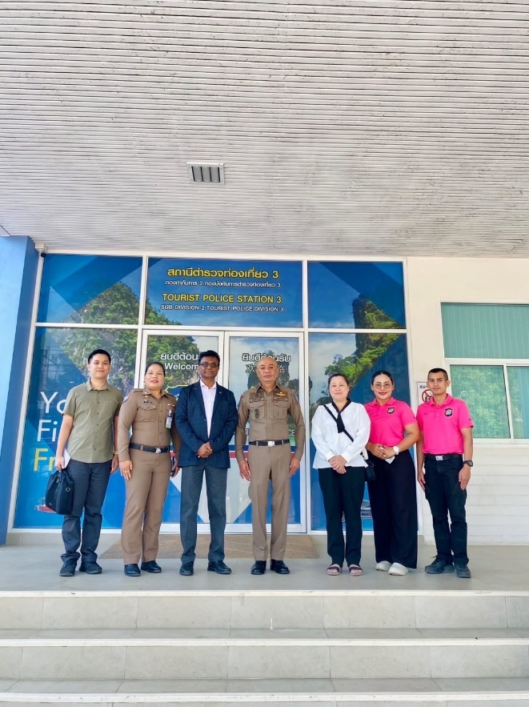

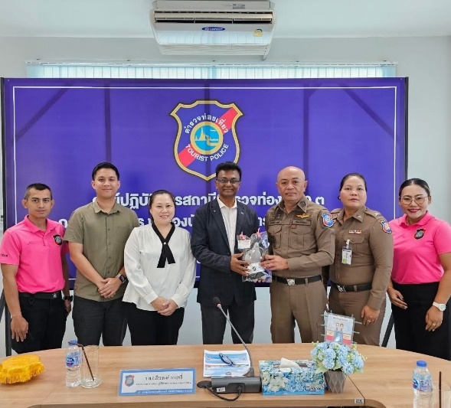

**สถานีตำรวจท่องเที่ยว 3**

**กองกำกับการ 2 กองบังคับการตำรวจท่องเที่ยว 3**

รายงานการปฏิบัติราชการประจำเดือน

ข้อมูล ณ วันที่ 31 ธันวาคม 2567

**รายงานการปฏิบัติราชการประจำเดือน ธันวาคม 256๗**

**ประจำปีงบประมาณ พ.ศ. 2568**

**สถานีตำรวจท่องเที่ยว 3 กองกำกับการ 2 กองบังคับการตำรวจท่องเที่ยว 3**

**งานอำนวยการ ส.ทท.3 กก.2 บก.ทท.3**

วันที่ 27 ธันวาคม 2568 เวลาประมาณ 14.30 น. ว่าที่ พ.ต.ท.สราวุฒิ เกาะกลาง สว.ส.ทท.3 กก.2   
บก.ทท.3 **ส่งมอบของขวัญปีใหม่ 2568 จาก กองบัญชาการตำรวจท่องเที่ยว** ให้กับโรงแรมอ่าวนาง วิลล่า   
รีสอร์ท **เพื่อประชาสัมพันธ์แก่นักท่องเที่ยวและประชาชนผ่าน แอพพลิเคชัน THAILAND TOURIST POLICE (TPB App.)** แอพพลิเคชันแนะนำข้อมูลข่าวสารแก่นักท่องเที่ยวในการท่องเที่ยวประเทศไทยอย่างปลอดภัย   
หรือกรณีเหตุฉุกเฉิน นักท่องเที่ยวสามารถขอรับความช่วยเหลือ ผ่านช่องทางดังกล่าว โดยแชร์โลเคชันได้โดยทันที หรือสายด่วน 1155 ซึ่งมีล่ามแปล 8 ภาษา ได้แก่ จีน, อังกฤษ, รัสเซีย, ญี่ปุ่น, เกาหลี, ฮินดี, ฝรั่งเศส, เยอรมัน พร้อมให้บริการตลอด 24 ชั่วโมง เพื่อสร้างความเชื่อมั่นและภาพลักษณ์ที่ดี เพื่อส่งเสริมอุตสาหกรรมการท่องเที่ยวของประเทศต่อไป

